Pensión Plena

Propuesta:

Isotipo | Imagotipo
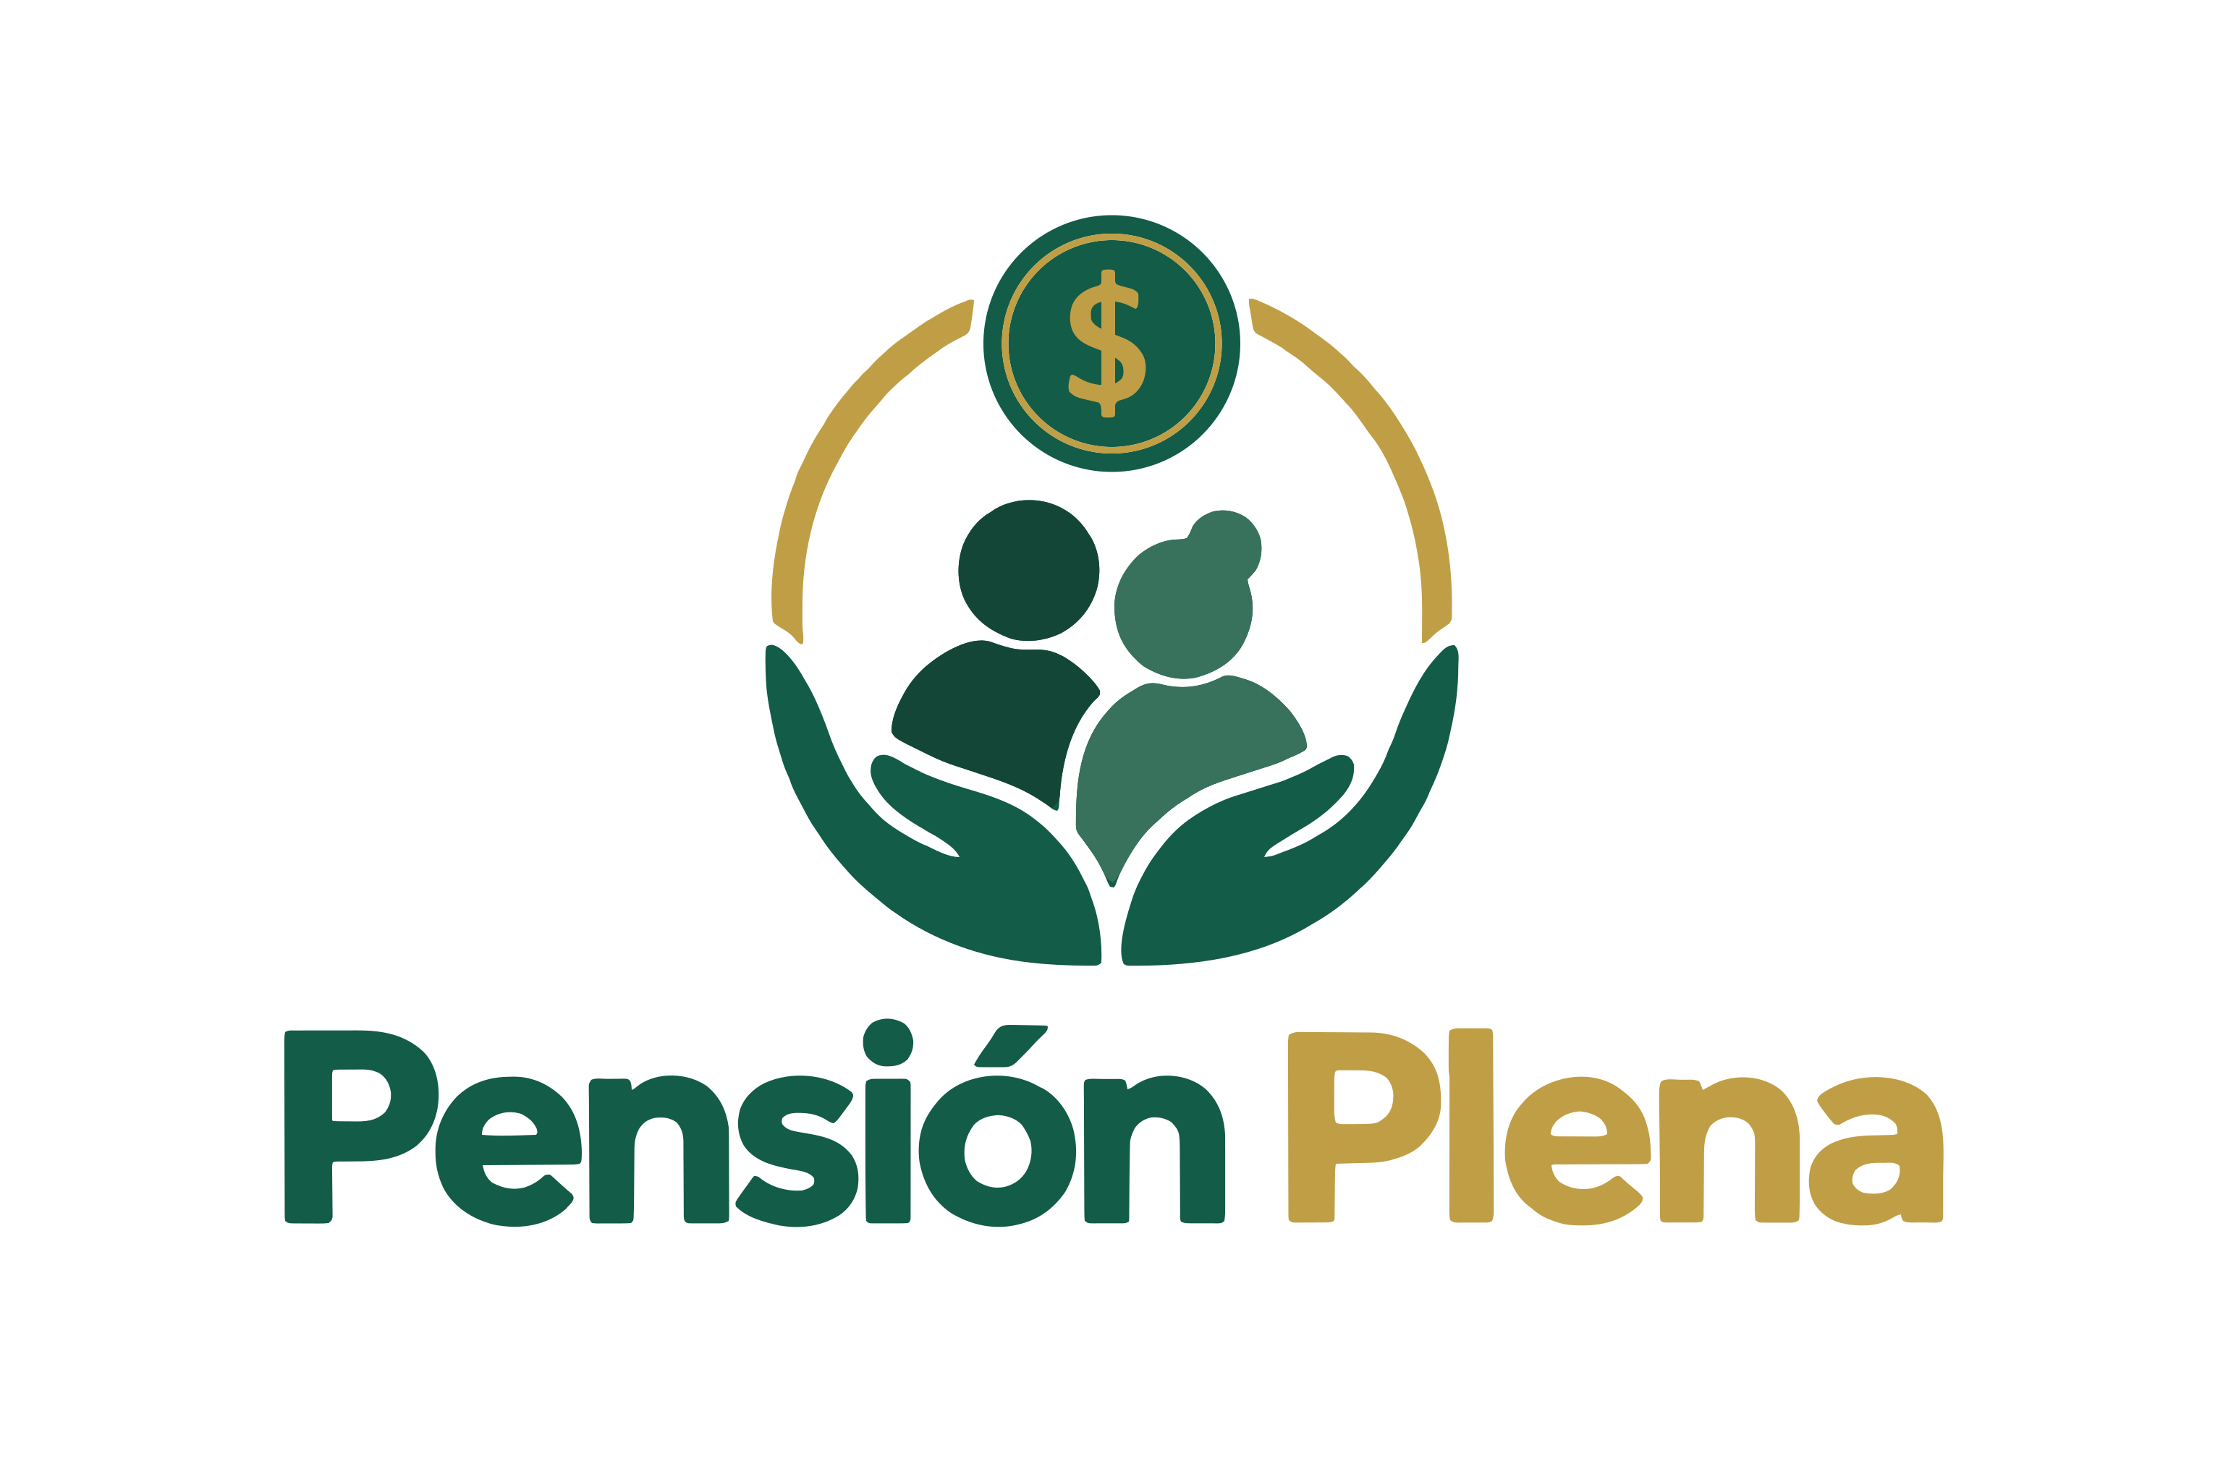

Identidad visual de Pensión Plena

Paleta de colores
Estos son los colores exactos que usa el SVG:
Color | HEX | RGB | Uso
Verde principal | #135C47 | 19, 92, 71 | Manos, moneda, “Pensión”
Verde oscuro | #134637 | 19, 70, 55 | Figura masculina
Verde medio | #38715C | 56, 113, 92 | Figura femenina
Dorado | #C09E45 | 192, 158, 69 | “Plena”, arco, aro y $ de la moneda
El verde principal y el dorado son los dos colores de marca. Los otros dos verdes solo diferencian a las dos figuras y no se usan como color de texto.

Conceptos del logo
- Manos: protección y cuidado.
- Dos figuras: una pareja de adultos mayores.
- Moneda con $: el recurso económico que reciben.
- Arco dorado: continuidad y respaldo, como un círculo que cierra la protección.
- Verde: estabilidad y confianza. Dorado: valor y bienestar.

Tipografía
- Montserrat Bold

